Doe de loop
Unplugged Oefening Loops

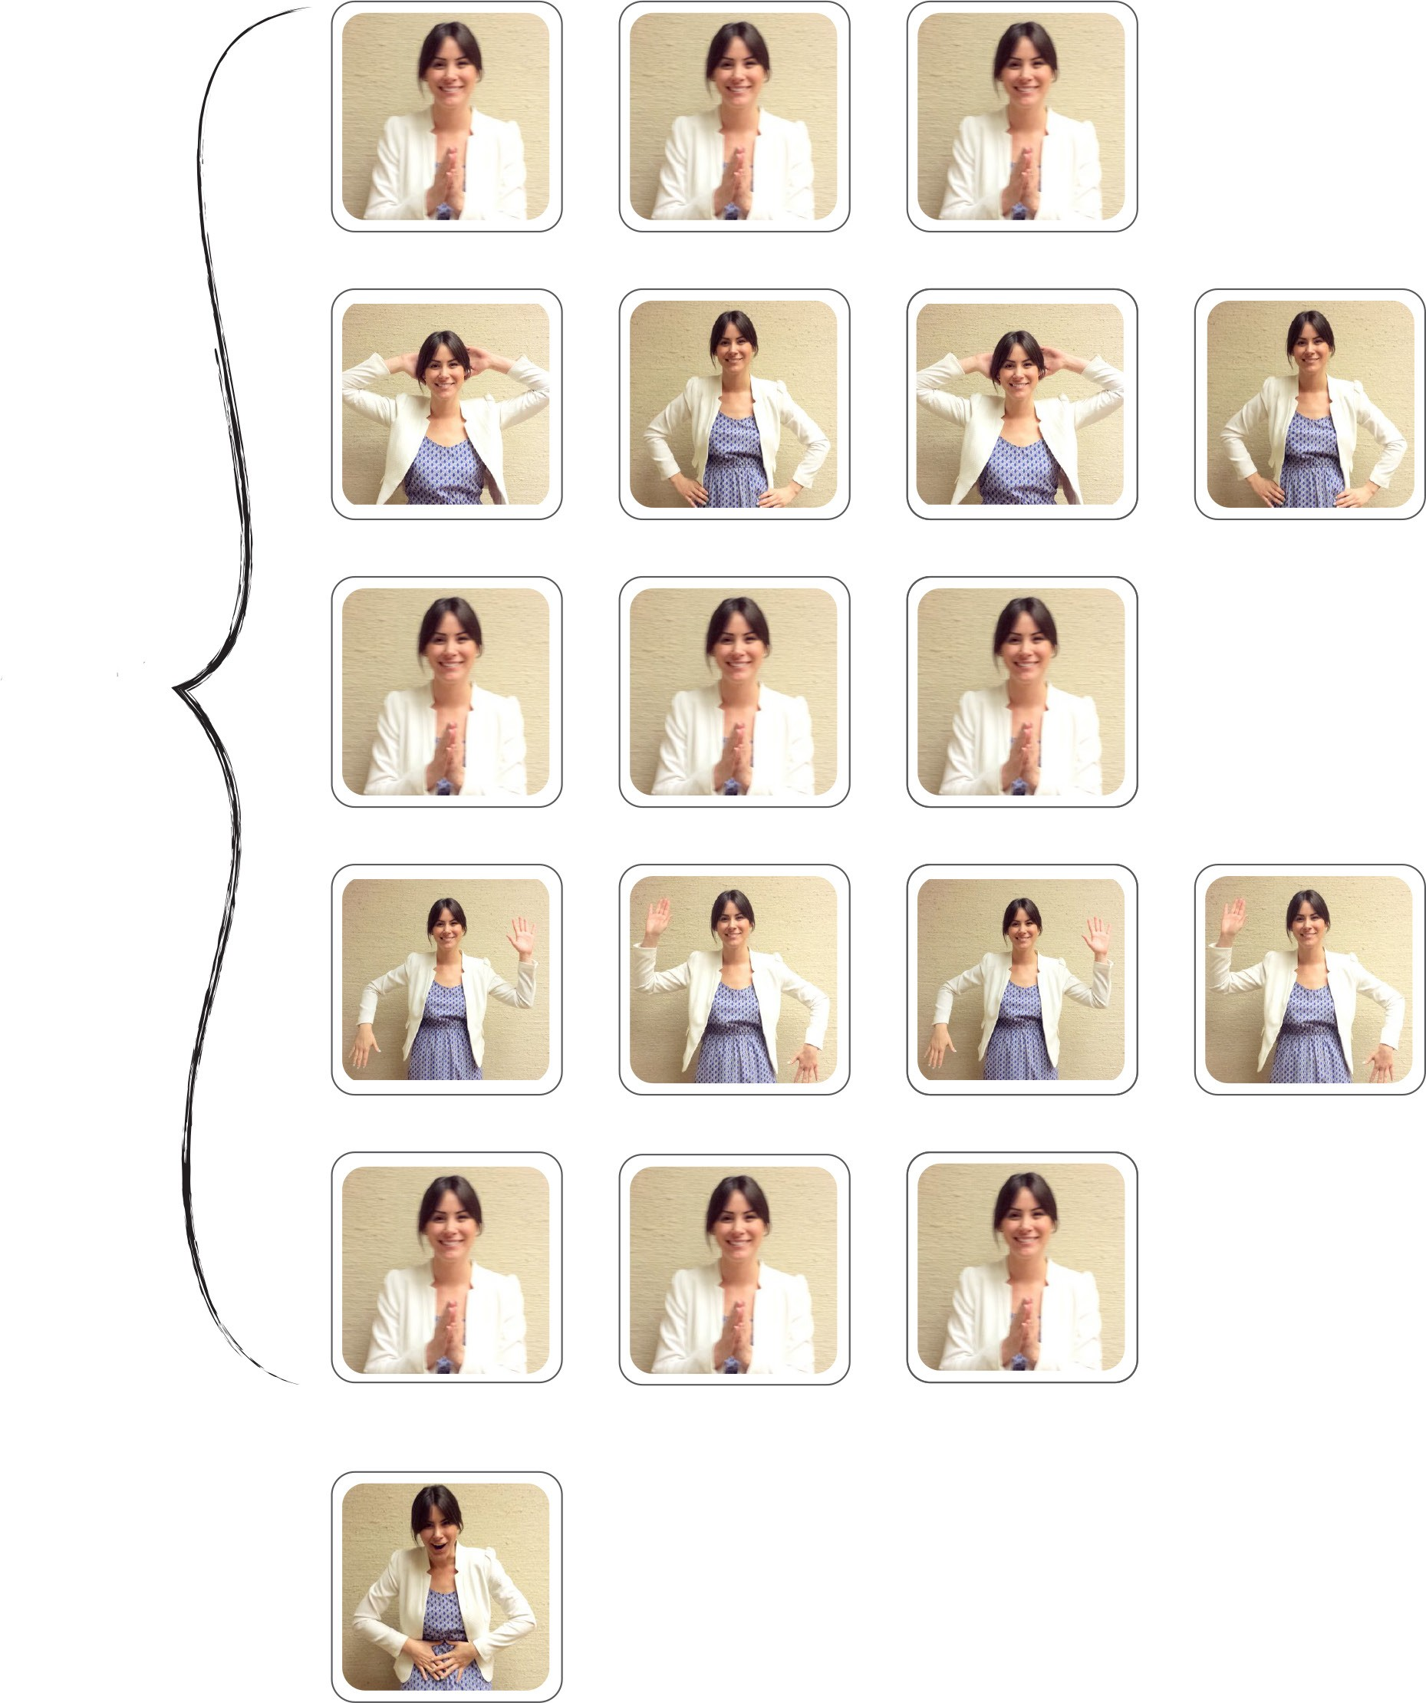
De herhaling

Klap Klap Klap

Achter je hoofd
In je zij
Achter je hoofd
In je zij

Herhaal dit 3 keer!

Klap Klap Klap

Links omhoog
Rechts omhoog
Links omhoog
Rechts omhoog

Klap Klap Klap

En dan doe je dit

Schuddebuiken

